“Profesora Cipariņa klubs”
1. nodarbības uzdevumi un atrisinājumi

- Komandā ir $9$ sportisti, katram no tiem ir piešķirts numurs no 1 līdz 9 (numuri neatkārtojas). Uz rīta rosmi tie visi nostājušies šādā secībā:

Treneris var izvēlēties dažus pēc kārtas stāvošus sportistus (vienalga cik) un likt viņiem nostāties pretējā secībā. Kāds ir mazākais skaits rīkojumu, lai treneris varētu panākt, ka sportisti stāvētu numuru pieaugošā secībā?

Atrisinājums
Parādīsim, kā šo paveikt ar trīs rīkojumiem.
1. rīkojums:

Liekam pirmajiem sešiem nostāties pretējā secībā.
2. rīkojums:

Tagad liekam pēdējiem sešiem nostāties pretējā secībā.
3. rīkojums:
Kā pēdējo rīkojumu atkal liekam pirmajiem sešiem nostāties pretējā secībā.
Rezultātā esam ieguvuši prasīto.
Tagad atliek pamatot, ka ar mazāk rīkojumiem šis nav iespējams. Acīmredzami ar vienu rīkojumu šis nav iespējams. Mums jāpanāk, ka sportisti ar numuriem $7, 8$ un $9$ stāv rindas beigās. Šo varam panākt visātrāk, ja liekam visiem nostāties pretējā secībā, bet tad būtu jāvelta vēl $3$ pavēles, lai sakārtotu katru trijnieku pareizā secībā, tāpēc tas neder. Ja gribam pakāpeniski pārvietot trijniekus, tad iegūstam situāciju, kas aprakstīta atrisinājumā. Tātad ar divām vai vienu pavēli šis nav iespējams.
- Vai taisnstūri ar izmēriem $9×13$ var sagriezt tā, lai izveidotos divi kvadrāti ar izmēriem $3×3$, viens kvadrāts ar izmēriem $2×2$, viens kvadrāts ar izmēriem $6×6$, viens kvadrāts ar izmēriem $7×7$ un viens taisnstūris ar izmēriem $2×5$?

Atrisinājums
Jā, var, skat. 1. att.
1. att.
- Ezeram ir desmitstūra forma. Tā virsotnēs atrodas ciemi. Ezerā nav salu. Vai var gadīties, ka no pieciem ciemiem nevar redzēt nevienu citu? (No viena ciema var redzēt otru vienīgi tad, ja starp tiem atrodas ūdens.) Piemēram, 2. att. no ciema $A$ neredz nevienu citu ciemu, bet no ciema $B$ redz ciemu $E$ un $D$.
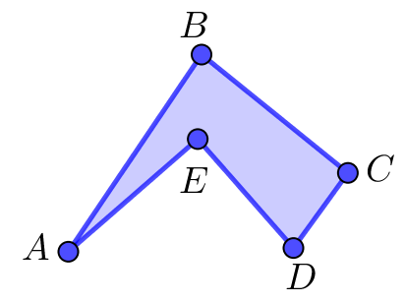
2. att.
Atrisinājums
Jā, var, skat., piemēram, 3. att.
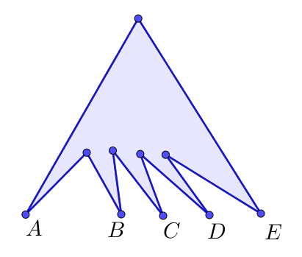
3. att.
Virsotnes $A, B, C, D$ un $E$ ir uzdevumā prasītie ciemi.

- Vai var uzzīmēt divus izliektus četrstūrus tā, ka viens no tiem atrodas otra iekšpusē un iekšējā četrstūra diagonāļu garumu summa ir lielāka nekā ārējā četrstūra diagonāļu garumu summa?

Atrisinājums
Jā, var, skat. 4. att.

4. att.
Nav grūti pārliecināties, ka iekšējā taisnstūra diagonāļu summa ir lielāka nekā ārējā romba diagonāļu summa.
- Klasē ir 16 skolēni. Katram no viņiem šajā klasē ir tieši 3 draugi. Vai noteikti šos skolēnus var sasēdināt 8 solos pa diviem katrā solā tā, lai katrā solā sēdētu draugi?
Atrisinājums
Parādīsim, ka var gadīties tā, ka nav iespējams sasēdināt visus, lai katrā solā sēdētu draugi. Shematiski attēlosim klasesbiedru draudzības, kā tas darīts 5. att. Katru punktu sapratīsim kā skolēnu. Ja divi punkti ir savienoti ar nogriezni, tad uzskatīsim, ka šie klasesbiedri ir draugi.
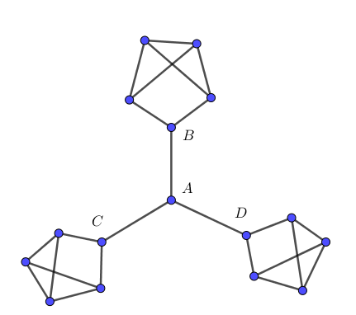
5. att.
Ja mēs sasēdinām $A$ ar $B$ kopā, tad tie draugu loki, kas satur $C$ un $D$ nav sasēdināmi, jo katrs no tiem satur tikai piecus cilvēkus, kas nav pāra skaits. Līdzīgā situācijā mēs nonāktu, ja sasēdinātu $A$ ar $C$ vai $A$ ar $D$. Ar pretpiemēru esam pamatojuši, ka ne vienmēr varēsim sasēdināt visus skolēnus, lai blakussēdētāji būtu draugi.

"Profesora Cipariņa klubs"
2. nodarbības uzdevumi un atrisinājumi

- Vectēvs Cipariņš saviem mazbērniem Ojāram un Nellijai uzdāvināja pa domino komplektam. Ojāram tika klasisks domino komplekts ar kauliņiem, kas satur ciparus no$0$ līdz $6$, bet Nellijai neierastāks komplekts – tas saturēja kauliņus ar cipariem no $0$ līdz $7.$ Cipariņš izaicināja katru mazbērnu salikt savus kauliņus pa apli tā, lai tie ievērotu domino spēles principu, tas ir, $4$ savienojas ar $4$ un tamlīdzīgi. Vai abiem tas var izdoties?

Atrisinājums
Pamatosim, ka Ojāram tas var izdoties. Viens no variantiem būtu parādīt specifisku piemēru, kur ir paveikts prasītais, bet mēs varam arī uzdevumu atrisināt bez piemēra. Sastādīsim grafu, kura virsotnes ir cipari no $0$ līdz $6$ un katras divas virsotnes ir savienotas ar šķautni, kā tas redzams 1. att.

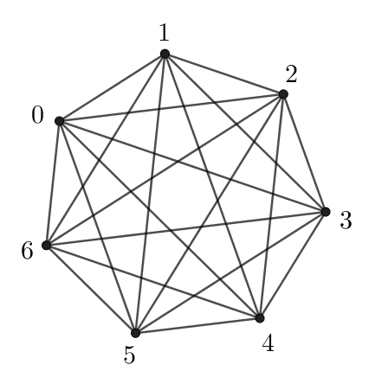
1. att.
Katra šķautne grafā reprezentē kādu no domino kauliņiem ar attiecīgajiem cipariem. Šobrīd dubultie kauliņi, piemēram, $6-6$, nav attēloti, jo tos varam jebkurā brīdī pielikt klāt vietās, kas jau ir pareizi savienotas. Varam saskatīt, ka katras virsotnes pakāpe ir $6$. Tas nozīmē, ka šajā grafā eksistē Eilera cikls, kas arī izveidotu prasīto kauliņu apli.
Šādi mēs esam atrisinājuši uzdevumu, pamatojot eksistenci. Ja gribas apmierināt ziņkārību, varam arī atrast kādu konkrētu piemēru, bet tas nav nepieciešams.
Līdzīgi varam arī pamatot, ka Nellijai tas neizdosies, izmantojot grafus un to, ka neizveidosies Eilera cikls. Tomēr pietiek ar vienu elementāru novērojumu, lai atrisinātu šo uzdevumu. Neskatoties uz dubultajiem kauliņiem, katrs no cipariem parādās $7$ reizes uz kauliņiem. Tas ir nepāra skaits, tāpēc mums vienmēr paliktu viens kauliņš, kurš nebūtu savienojams.

- Dots taisnstūris ar izmēriem $m×n$ rūtiņas. Katra rūtiņa nokrāsota vai nu melnā, vai baltā krāsā. Krāsojumu sauc par jauku, ja tajā nevar atrast taisnstūri (tas var sakrist arī ar doto), kura malas iet pa rūtiņu līnijām un kuram visas stūra rūtiņas ir nokrāsotas vienā un tajā pašā krāsā. Vai var jauki izkrāsot taisnstūri ar izmēriem a) $6×4$ rūtiņas; b) $5×5$ rūtiņas?

Atrisinājums
a) Jā, var, piemēram, skat 2. att.
2. att.
b) Pamatosim, ka prasīto nevar izdarīt. Apskatīsim taisnstūra pirmo rindu. Pēc Dirihlē principa mums zināms, ka vismaz $3$ rūtiņas būs vienā krāsā, jo kopā ir $5$ rūtiņas un tikai $2$ krāsas. Nezaudējot vispārīgumu, pieņemsim, ka šīs trīs rūtiņas ir izkrāsotas melnas. Turpmāk apskatīsim tikai tās $3$ kolonnas, kuras satur šīs trīs melnās rūtiņas, kā tas redzams 3. att.
3. att.
Mūsu uzdevums tagad ir aizkrāsot aizsvītrotās rūtiņas tā, lai neveidotos neviens taisnstūris. Uzreiz varam saskatīt, ka nevienā no atlikušajām rindām nedrīkstam aizkrāsot divas rūtiņas melnas, jo izveidosies taisnstūris ar pirmās rindas rūtiņām. Līdzīgi neviena rinda nevar saturēt trīs baltas rūtiņas, jo nonāksim situācijā, ka rindā ar trīs rūtiņām neviena no divām krāsām nevar parādīties divreiz. Tas nozīmē, ka katrai no atlikušajām $4$ rindām jāsatur $2$ baltas un $1$ melna rūtiņa. Trīs rūtiņas šādi varam nokrāsot $\frac{3⋅2}{2}=3$ veidos, bet mums ir $4$ rindas. Pēc Dirihlē principa varam secināt, ka kāds no krāsojumiem atkārtosies, izveidojot taisnstūri.

- Cipariņa zemē ir $n$ lidostas. Kāds ir mazākais avioreisu skaits starp lidostām, lai neatkarīgi no tā, kā tie tiek izkārtoti, garantētu to, ka no jebkuras lidostas var tikt uz jebkuru citu lidostu? Starp divām lidostām var būt tikai viens avioreiss un nav tādu reisu, kas ved uz to pašu lidostu, kuru pamet.

Atrisinājums
Ja mums ir $n$ lidostas, tad maksimālais avioreisu skaits ir $\frac{n\left(n-1\right)}{2}$, ja no katras lidostas izveidojam reisu uz jebkuru citu. Tātad, ja mums ir $(n-1)$ lidosta, tad tās var saturēt maksimums $\frac{\left(n-1\right)\left(n-2\right)}{2}$ reisus. Lai garantētu to, ka vienmēr varēs tikt no jebkuras lidostas uz jebkuru citu, tad mums būs nepieciešams kopā vismaz $\frac{\left(n-1\right)\left(n-2\right)}{2}+1$ reisi, jo citādāk var gadīties, ka $(n-1)$ lidostas satur savu maksimālo reisu skaitu, bet pēdējā $n$-tā lidosta ir izolēta.

- Mājai ar vienu ieeju katrā istabā ar nepāra skaita durvīm ir nolikts kūkas gabaliņš. Pamatot, ka vienmēr varēs aiziet līdz kādai istabai, kur atrodas kūka!

Atrisinājums
Katru istabu varam reprezentēt ar virsotni, bet durvis ar šķautnēm, kas savieno istabas. Mājas ārpusi arī varam apzīmēt kā telpu, ja tā ir savienota ar mājas ieeju. Uzdevuma teksts saka, ka katra virsotne ar nepāra pakāpi, satur kūkas gabaliņu, izņemot, protams, ārpusi. Šobrīd apskatīsim tikai tās istabas, kurās var nokļūt no mājas ieejas, jo var gadīties, ka kādai istabai aiz sienas ir vēl viena istaba, kurai nav durvju, kas veidotu savienotu ceļu līdz izejai! Tātad esam nonākuši līdz grafam, kur no katras virsotnes var nokļūt uz jebkuru citu virsotni. Pie tam zināms, ka vienai virsotnei (ārtelpai) pakāpe ir $1$. No rokasspiediena lemmas mums zināms, ka visu virsotņu pakāpju summa ir pāra skaitlis. Šajā summā piedalās arī ārtelpas pakāpe, kas ir nepāra skaitlis. Tas nozīmē, ka summā ir vēl viens saskaitāmais ar nepāra pakāpi, lai rezultātā būtu pāra skaitlis. Šī ir tā istaba, kura satur kūkas gabalu. Tā kā mēs darbojamies ar grafu, kur no katras virsotnes var nokļūt uz jebkuru citu, tad esam pamatojuši uzdevumā prasīto.

- Vai uz standarta $8×8$ šaha galdiņa zirdziņš var izpildīt visus iespējamos gājienus, katru tieši vienu reizi un atgriezties sākotnējā lauciņā? Gājienu uzskatīsim par izpildītu, ja tas ir noticis jebkurā virzienā. Piemēram, 4. att. redzamajam zirdziņam ir $8$ iespējami gājieni, tie visi ir jāveic. Gājiens no d4 uz e6 ir tas pats, kas no e6 uz d4.
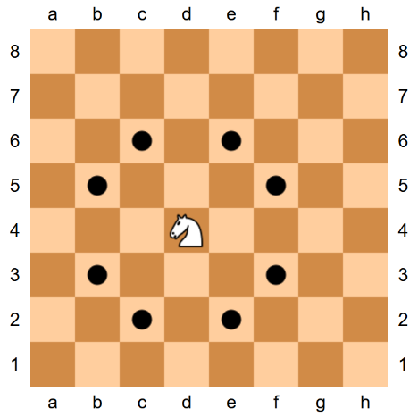
4. att.
Atrisinājums
Katru šaha galdiņa lauciņu varam uztvert kā virsotni un šķautnes savienot starp virsotnēm tad un tikai tad, ja zirdziņš spēj nokļūt vienā gājienā no vienas virsotnes uz otru. Uzdevuma prasīts, vai šādam grafam var atrast Eilera ciklu. Pietiek atrast tādu virsotni ar nepāra pakāpi, lai tas nebūtu iespējams. Skatoties uz 5. att., varam redzēt, ka zirdziņam ir tikai $3$ iespējami gājieni šajā situācijā, kas nozīmē, ka tās virsotnes pakāpe ir nepāra skaitlis un Eilera cikls neeksistē.
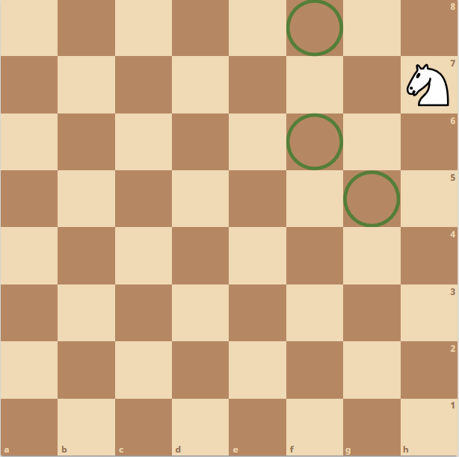
5. att.

"Profesora Cipariņa klubs"
3. nodarbības uzdevumi un atrisinājumi
- Virknē uzrakstīti $7$ naturāli skaitļi, no kuriem pirmais ir $a$ un otrais ir $b$. Katrs nākamais skaitlis šajā virknē ir vienāds ar iepriekšējo divu summu. Atrast lielāko iespējamo $a$ vērtību, ja zināms, ka pēdējais skaitlis virknē ir $2019$.

Atrisinājums
Secīgi saskaitot, nonāksim pie tā, ka septītais skaitlis virknē ir $5a+8b$, kam jābūt vienādam ar $2019$. Tātad jāatrisina vienādojums naturālos skaitļos:
$$a=\frac{2019-8b}{5}.$$
Tā kā mēs meklējam vislielāko $a$ vērtību, tad redzam, ka $b$ vietā jāliek pēc iespējas mazāks skaitlis, lai dalījums būtu vesels. Mazliet pacenšoties, nonākam pie atbildes $a=399$ un $b=3$.

- Vai var atrast $2019$ dažādus naturālus skaitļus, lai to summa dalītos ar katru no šiem $2019$ skaitļiem?

Atrisinājums
Jā, var. Apskatīsim skaitļus $1; 2; 3.$ Šo trīs skaitļu summa ir $6$, un tā dalās ar katru no saskaitāmajiem. Ja mēs pievienosim $6$ sākotnējai virknei, tad saskatīsim, ka šobrīd visu $4$ skaitļu summa ir $12$, un vēlreiz summa dalās ar katru no saskaitāmajiem. Šādi mēs varam turpināt, pievienojot summu virknei katru reizi.
Ja mums ir šādi veidota virkne - $1;2;3;…;s$, tad induktīvi mums zināms, ka, ja saskaitām visus skaitļus virknē, izņemot skaitli $s$, iegūsim summā $s$. Pie tam katrs no šiem saskaitāmajiem dala $s$. Ja pie summas pieskaitīsim pēdējo skaitli virknē $s,$ tad rezultātā iegūsim skaitli $2s$. Tā kā visi iepriekšējie saskaitāmie dala $s,$tad tie dalīs arī $2s$. Pie tam $s$ arī dala $2s$. Tātad varam veiksmīgi šādi papildināt virkni līdz iegūstam prasītos $2019$ skaitļus. Tā kā katru reizi virknē pievienojam divreiz lielāku skaitli, tad tie būs dažādi.

- Cik ir desmitciparu skaitļu, ko var pierakstīt tikai ar cipariem $"6"$un $"9"$ (ne obligāti ar abiem), turklāt nekādi divi cipari $"6"$ neatrodas blakus?

Atrisinājums
Atrisināsim šo uzdevumu pakāpeniski. Vispirms apskatīsim, cik ir šādu vienciparu un divciparu skaitļu. Šo ir diezgan vienkārši atrisināt un iegūstam respektīvi atbildēs $2$ un $3$. Tālāk apskatīsim, cik ir šādu trīsciparu skaitļu. Lai to izdarītu, centīsimies uzbūvēt viņus no iepriekšējiem. Pēc idejas mums divciparu skaitļa beigās jāpievieno vēl viens cipars, lai iegūtu trīsciparu skaitli. Katram derīgajam divciparu skaitlim varam pievienot $9$ beigās, lai iegūtu derīgu trīsciparu skaitli. Tagad atliek atrast, cik ir tādu divciparu skaitļu, kam var pievienot $6$ beigās. Mums jāskatās, cik ir tādu divciparu skaitļu, kas beidzās $9$, lai pievienotu $6$, bet jau iepriekš noskaidrojām, ka $9$ var pievienot jebkuram derīgam skaitlim, tāpēc to kopā būs tik, cik ir derīgu vienciparu skaitļu. Abas šīs vērtības saskaitot, iegūsim, ka kopā ir $2+3=5$ derīgu trīsciparu skaitļu.
Šādi mēs ar identiskiem spriedumiem varam veidot četrciparu skaitļus utt. līdz iegūstam desmitciparu skaitļus. Ja ar $a_{i}$ apzīmēsim to, cik ir derīgu $i$-ciparu skaitļu, tad iegūsim sekojošu virkni:
$$a_{1}=2;a_{2}=3;a_{3}=5;a_{4}=8;a_{5}=13;a_{6}=21;a_{7}=34;a_{8}=55;a_{9}=89;a_{10}=144.$$
Vērīgais pamanīs, ka šī ir Fibonači skaitļu virkne.

- Uz tāfeles rindā uzrakstīti skaitļi a) $1;2;3;… ;2018 ;$b) $1;2;3;…;2019$. Kā katram no tiem pierakstīt priekšā $"+"$ vai $"-"$ zīmi, lai iegūtajai izteiksmei būtu vismazākā iespējamā pozitīvā vērtība?

Atrisinājums
a) Ja mums ir doti četri secīgi skaitļi ($x);\left(x+1\right);\left(x+2\right);(x+3)$, tad starp tiem varam salikt zīmes tā, lai summā būtu $0$: $\left(x\right)-\left(x+1\right)-\left(x+2\right)+\left(x+3\right)=0$. Tā kā $2018=4⋅504+2$, tad varam panākt to, ka paliek pāri divi skaitļi, kas neietilpst nevienā summā, kas dod $0$. Šie divi skaitļi būs $1$ un $2$. Tad skaidrs, ka $-1+2=1$, kas arī ir vismazākā iespējamā pozitīvā vērtība.
b) No $1$ līdz $2019$ kopā ir $1009$ pāra un $1010$ nepāra skaitļu, kas nozīmē, ka neatkarīgi no tā, kā mēs izvietojam $"+"$ vai $"-"$ zīmes, rezultātā varam iegūt tikai pāra skaitli. Mazākais pozitīvais pāra skaitlis ir $2$, ko varam iegūt ar $+1-2+3=2$. Pārējos skaitļus sagrupējam pa $4$ un izvietojam zīmes tā, lai to summa būtu $0.$

- Vai pa rūtiņām var uzzīmēt a) $(4⋅4)$-stūri, kura laukums ir $4^{2}$; b) $(4⋅2019)$-stūri, kura laukums ir ${2019}^{2}$?

Atrisinājums
a) Šo var panākt daudzos veidos, bet viens no variantiem redzams 1. att.

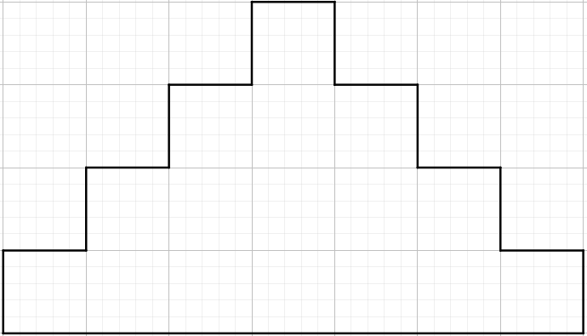
1. att.
b) Mēs varam turpināt pievienot rindas 1. att., lai iegūtu vēlamo daudzstūri. Varam saskatīt, ka šādām figūrām laukums sakrīt ar rindu skaitu kvadrātu, jo saskaitot secīgi, sākot ar $1,$ nepāra skaitļus, tad rezultātā iegūstam kvadrātu. Pie tam katra jaunā rinda pievieno figūrai $4$ virsotnes. Tātad kopā nepieciešamas $2019$ rindas, lai iegūtu vēlamo rezultātu, kā tas redzams 2. att.

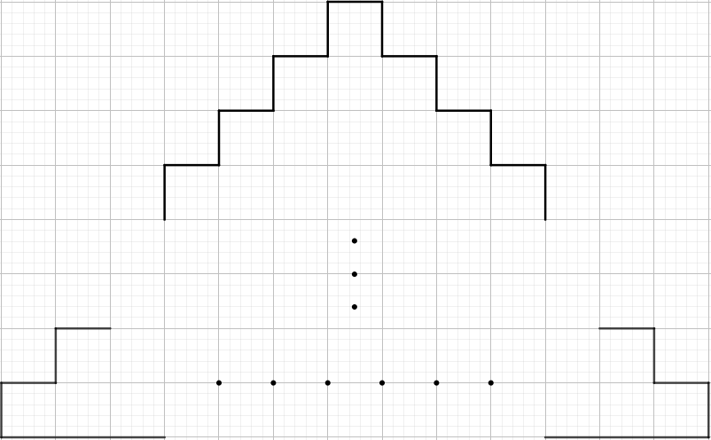
$$2019$$
2. att.

"Profesora Cipariņa klubs"
4. nodarbības uzdevumi un atrisinājumi
- Vai katru gadu, ieskaitot arī garos gadus, ir vismaz viena “melnā piektdiena” (piektdiena 13. datumā)?

Atrisinājums
Vispirms apskatīsimies, kura gada diena ir katra mēneša 1. datums, sākot ar 1. janvāri. Iekavās norādīsim garo gadu.

janv. | febr. | marts | apr. | maijs | jūn. | jūl. | aug. | sep. | okt. | nov. | dec.
1  (1) | 32 (32) | 60 (61) | 91 (92) | 121 (122) | 152 (153) | 182 (183) | 213 (214) | 244 (245) | 274 (275) | 305 (306) | 335 (336)

Ja tagad atradīsim šiem skaitļiem atlikumu, dalot ar 7, iegūsim nedēļas dienu, kura ir katra mēneša 1. datumā.

janv. | febr. | marts | apr. | maijs | jūn. | jūl. | aug. | sep. | okt. | nov. | dec.
1  (1) | 4  (4) | 4  (5) | 7  (1) | 2  (3) | 5  (6) | 7  (1) | 3  (4) | 6  (7) | 1  (2) | 4  (5) | 6  (7)

Ievērojam, ka katrai nedēļas dienai ir vismaz viens mēnesis, kurā tā ir pirmā mēneša diena, neatkarīgi no tā, vai ir īsais gad vai garais. Lai 13. datums būtu melnā piektdiena, nepieciešams, lai 1. datums būtu sestdiena. Tātad, ja 1. janvāris īsajā gadā ir pirmdiena, tad 1. septembris būs sestdiena un 13. septembris būs meklētā melnā piektdiena. Patiesībā nav nozīmes, kāda nedēļas diena ir 1. janvāris, jo vēl joprojām katrai nedēļas dienai būs vismaz viens mēnesis, kurā tā ir pirmā mēneša diena. Tātad secinām, ka katru gadu būs tāds mēnesis, kura 1. datums ir sestdiena, kas garantētu melno piektdienu.

- Skaitli sauc par stabilu, ja tā cipari ir pamīšus pāra un nepāra. Piemēram, stabili ir skaitļi 2781, 987654321 utt. Pamato, ja naturāls skaitlis $n$ nedalās ne ar $2$, ne ar $5$, tad eksistē tāds stabils skaitlis, kas dalās ar $n$.

Atrisinājums
Ņemsim patvaļīgu $n$, kas nedalās ne ar $2$ un ne ar $5$, un centīsimies atrast stabilu skaitli, kas dalās ar $n$. Vispirms apskatīsim skaitļus, kuri veidojās, liekot secīgi skaitli $"12"$, piemēram, $12121212$ un $1212$. Apzīmēsim šādus skaitļus ar $S_{i}$, ja secīgi ņemti $i$ skaitļi $"12"$. Tātad piemērā apskatījām attiecīgi $S_{4}$ un $S_{2}$. Paņemsim pirmos $n+1$ skaitļus $S_{i}$, t.i., $S_{1}, S_{2},…,S_{n}, S_{n+1}$. Pēc Dirihlē principa varam secināt, ka starp šiem $n+1$ skaitļiem būs vismaz divi tādi, kuri, dalot ar $n$, dos vienādu atlikumu. Tas nozīmē, ka ir tāds $a$ un $b$, lai $S_{a}-S_{b}$ dalītos ar $n$. Ievērosim, ka $S_{a}-S_{b}=S_{a-b}⋅{10}^{b}$ un šis skaitlis dalās ar $n$. Tā kā $n$ nedalās ne ar $5$, ne ar $2$, tad $n$nedalās ar $10$. Tas nozīmē, ka $S_{a-b}$ dalās ar $n$. Skaitļus $S_{i}$ mēs būvējām pakāpeniski liekot klāt $"12"$. Viegli saskatīt, ka visi šie skaitļi ir stabili, tāpēc esam atraduši meklēto stabilo skaitli, kas dalās ar $n$. Tā kā $n$ bija patvaļīgs (starp visiem naturālajiem skaitļiem, kas nedalās ne ar $2$, ne ar $5)$ secinām, ka šis ir spēkā visiem šādiem naturāliem skaitļiem.

- Pierādi, ka, ņemot jebkurus $n+1$ skaitļus no kopas $\{1, 2, 3, …, 2n\}$, varēs atrast divus savstarpējus pirmskaitļus!

Atrisinājums
Ievērosim, ka jebkuri divi blakusesoši skaitļi ir savstarpēji pirmskaitļi. Tātad pietiktu pierādīt, ka ņemot jebkurus $n+1$ skaitļus no kopas $\{1, 2, 3, …, 2n\}$, varēs atrast divus skaitļus, kas būtu blakusesoši. Mēs šos skaitļus varam sagrupēt pa divi pāros $\left(1;2\right),\left(3;4\right),…,\left(2n-1;2n\right).$ Kopā būs $n$ šādu pāru. Pēc Dirihlē principa varam secināt, ka vismaz $2$ no dotajiem $n+1$ skaitļiem ietilps vienā no $n$ pāriem, kas arī būs meklētie savstarpējie pirmskaitļi.

- A4 formāta papīra lapai izgriezti divi vienādi apaļi caurumi. Vai atlikušo papīra lapu ar vienu taisnu griezienu var sadalīt divās daļās, kuru laukumi ir vienādi?

1. atrisinājums
Jā, to var izdarīt. Vispirms atrisināsim uzdevumu konstruktīvi, t.i., parādīsim specifiskus soļus, kā nonākt līdz vēlamajam rezultātam.
Lai šo panāktu centīsimies sadalīt lapu bez caurumiem vienādās daļās un atsevišķi caurumus vienādās daļās. Lai sadalītu pašu lapu, pietiek cauri tā centram novilkt jebkuru taisni (skat. 1. att.).
1. att.
Šis sadala lapu divās vienādās figūrās, tāpēc arī to laukumi sakritīs. Lai sadalītu pašus caurumus vienādās daļās, tad mums arī jāatrod kāds centrs, caur kuru velkot jebkuru taisni, figūra sadalās divās vienādās daļās. Šo varam darīt, atrodot viduspunktu starp abu riņķu līniju centriem. Pat ja caurumi pārklājas, varam atrast to centru viduspunktu (skat. 2. att.).
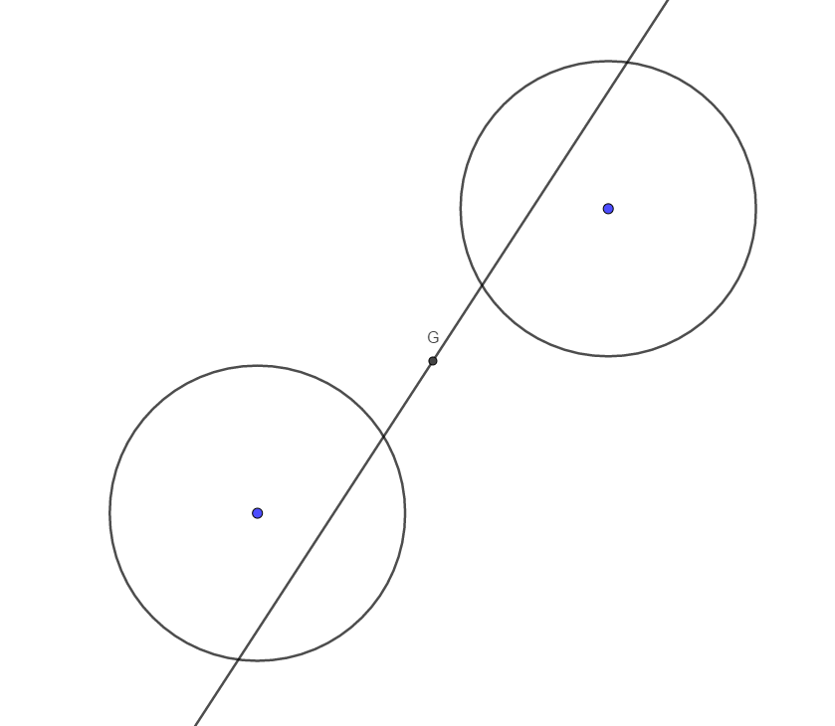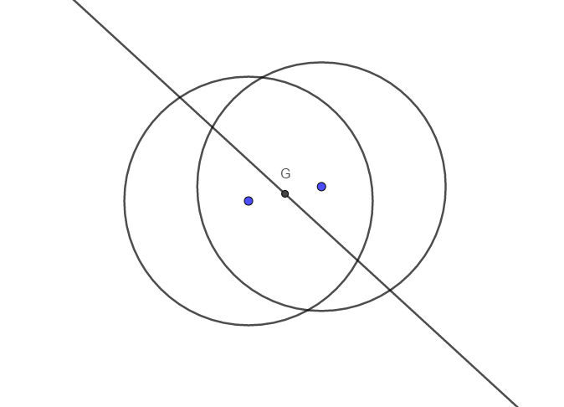
2. att.
Tātad mums ir atrasti divi punkti, caur kuriem varam vilkt jebkuru taisni, un tā sadalīs katru attiecīgo figūru divās daļās. Tā kā starp jebkuriem diviem punktiem varam novilkt taisni, tad varam sadalīt sacaurumoto A4 lapu divās daļās, lai abām daļām sakrist pilnās A4 lapas laukums un arī caurumu laukums, ko tad beigās atņemam no pilnās lapas. Rezultātā iegūstam divas daļas ar vienādiem laukumiem (skat. 3. att.).
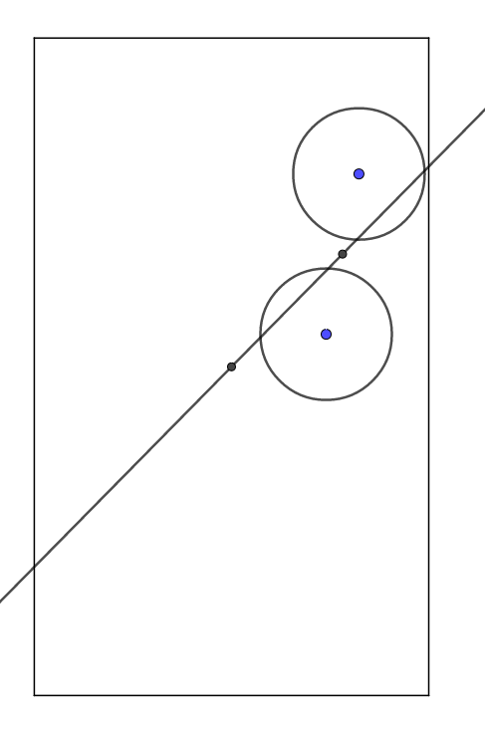
3. att.
2. atrisinājums
Tagad pierādīsim prasīto tikai caur eksistenci, t.i., pamatosim, ka to var izdarīt, nenorādot konkrētu griezumu. Vispirms apskatīsim laukumu sadalījumu, kāds ir virs taisnes un zem taisnes, ja griezumu veiktu zem lapas (skat. 4. att.).
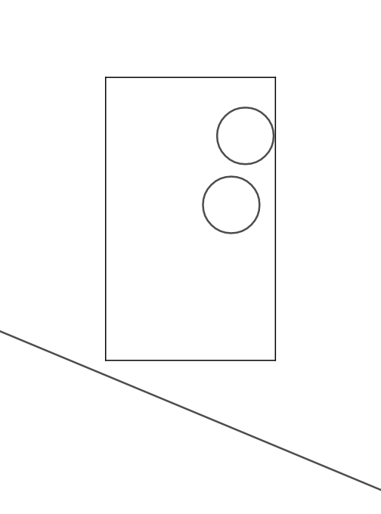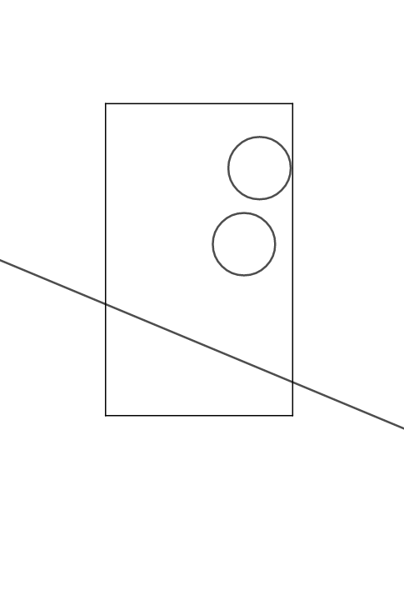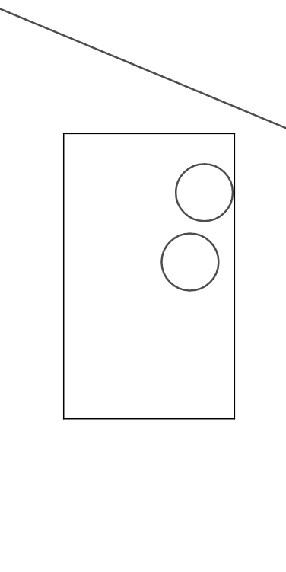
4. att.
Ievērojam, ka 100% no laukuma ir virs taisnes un 0% zem taisnes. Tagad pakāpeniski varam bīdīt šo taisni paralēli uz augšu. Nākamajā solī iegūstam, piemēram, sadalījumu 80% un 20%. Šādi varam turpināt līdz viss laukums atrodas zem taisnes. Esam nepārtraukti bīdījuši šo taisni no brīža, kad viss laukums ir virs taisnes, līdz situācijai, kad viss laukums ir zem taisnes. Tas nozīmē, ka pa ceļam bija tāds moments, kad taisne sadalīja laukumu vienādās daļās, kas arī ir meklētā taisne.
Šis risinājums balstās uz to pašu faktu, ka nepārtraukta funkcija, kas pieņem gan pozitīvas vērtības, gan negatīvas vērtības, vienā brīdī šķērso abscisu asi un pieņem vērtību $0$. Svarīgi sevi pārliecināt, ka nevar gadīties kaut kādi pēkšņi lēcieni laukumu sadalījumos, ja mēs šādi bīdam taisni, neatkarīgi no tā, cik ļoti (galīgi) ir sacaurumota papīra lapa.

- Dotas desmit kartītes, uz kurām uzrakstīti dažādi divciparu skaitļi (uz katras kartītes uzrakstīts viens skaitlis). Pamato, ka var izveidot divas kaudzītes tā, lai tajās esošo kartīšu skaitļu summas būtu vienādas!
Piezīme. Nav obligāti jāizmanto visas kartītes.
Atrisinājums
Apskatīsim vispirms, kādas summas šīs kaudzītes var veidot. Vismazākais divciparu skaitlis ir $10$, un, liekot to atsevišķā kaudzītē, varam iegūt vismazāko iespējamo kaudzītes vērtību, t.i., 10. Vislielāko kaudzītes vērtību varam iegūt, ja saliekam $10$ lielākos divciparu skaitļus vienā kaudzē, t.i,
$99+98+…+91+90=945$. Skaidrs, ka visas vērtības starp šiem ekstrēmiem arī varam iegūt, tāpēc kopā ir iespējamas $945-10+1=936$ dažādas vērtības. Tagad apskatīsim, cik daudz dažādu kaudzīšu varam izveidot. Ja mums ir $10$ kartītes, tad, veidojot kaudzi, katru kartīti varam izvēlēties vai nu pievienot šai kaudzei, vai arī nepievienot. Tātad katrai kartītei ir divas iespējas, kopā veidojot $2^{10}=1024$ dažādas kaudzītes. Šis skaits sevī ietver arī tukšo kaudzīti un kaudzi ar $10$ kartītēm, tāpēc kopā “lietojamās” kaudzes ir $1022$.
Katra no šīm kaudzītēm var pieņemt kādu no $936$ vērtībām. Tas nozīmē, ka pēc Dirihlē principa būs divas tādas dažādas kaudzītes, kuru summas sakritīs. Ja šīm kaudzēm nav kopīgu kartīšu, tad esam pabeiguši savu darbu, bet, ja gadījumā abām kaudzītēm nepieciešams kāds kopīgs divciparu skaitlis, tad šo no abām kaudzēm izņemam un atstājam malā. Kopējā summa abām kaudzēm vēl joprojām sakritīs, tas nozīmē, ka pakāpeniski varam atbrīvoties no vienādajiem skaitļiem līdz iegūstam divas kaudzītes ar dažādiem divciparu skaitļiem, kuru summas sakrīt.
Atliek jautājums – vai var gadīties, ka, šādi ņemot ārā vienādos skaitļus, beigās paliek tukšas kaudzītes? Tā kā mēs sākotnēji darbojamies ar dažādām kaudzēm, tad tas nozīmē, ka vienā kaudzē ir skaitlis, kas nav otrā kaudzē, tāpēc nevaram nonākt līdz tādai situācijai, ka abas kaudzes “iztukšojās”.
Piezīme. Ievērojam, ka esam parādījuši, ka prasīto var izdarīt, bet mums nav radusies nekāda mazākā nojausma, kā to izdarīt. Noteikti efektīvākais veids būtu rakstīt kādu datorpgrammu, kas meklē summas kaudzītēm. Ar šo gribu uzsvērt, ka daudzi uzdevumi nav atrisināmi ne ar piemēriem, ne ar kādu algoritmu, bet gan vien tikai ar eksistenci kā faktu.

"Profesora Cipariņa klubs"
5. nodarbības uzdevumi un atrisinājumi

- Kurš skaitlis lielāks:
$$\frac{1}{2019}\left(1+\frac{1}{2}+\frac{1}{3}+⋯+\frac{1}{2018}+\frac{1}{2019}\right)$$
vai
$$\frac{1}{2020}\left(1+\frac{1}{2}+\frac{1}{3}+⋯+\frac{1}{2019}+\frac{1}{2020}\right) ?$$

Atrisinājums. Pamatosim, ka pirmā izteiksme ir lielāka nekā otrā. Apzīmēsim $1+\frac{1}{2}+\frac{1}{3}+⋯+\frac{1}{2018}+\frac{1}{2019}$ ar $S$. Tātad mēs gribam pārliecināties, vai
$$\frac{S}{2019}>\frac{1}{2020}\left(S+\frac{1}{2020}\right).$$

Vienkāršojot šo izteiksmi, iegūstam
$$2020S>2019S+\frac{2019}{2020}$$
jeb
$$S>\frac{2019}{2020}.$$
Tā kā $S$ satur saskaitāmo $1$, tad redzam, ka nevienādība ir patiesa, un tāpēc arī sākotnējā ir patiesa, jo veikti ekvivalenti pārveidojumi.

- Ciems uzbūvēts kvadrāta veidā un sastāv no $3×3$ kvadrātiem ar malas garumu $d$(skat. 1. att.).
Punktā A atrodas ceļu asfaltējamā mašīna. Tai jānoasfaltē visas ielas (arī ielas, kas iet pa ārējo kontūru) un jāatgriežas punktā A. Kā to izdarīt, nobraucot mazāko iespējamo attālumu? Pieņemam, ka uzklātais asfalts uzreiz sacietē un pa to var braukt.
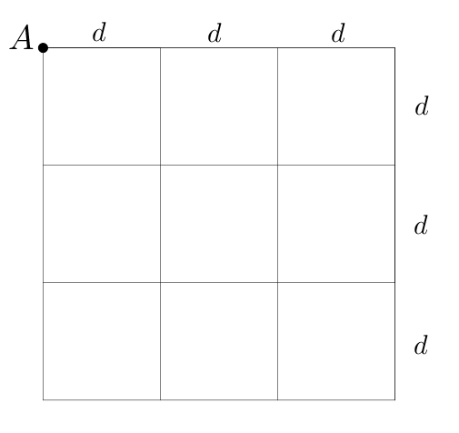  1. att. | 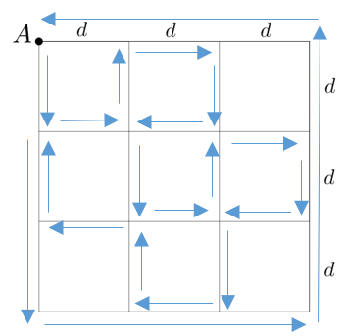  2. att. | 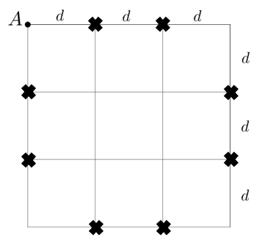  3. att.

Atrisinājums. Mazākais iespējamais attālums ir $28d$. Viens no iespējamajiem variantiem redzams 2. att.
Kopā ir $24$ asfaltējami ceļi, tāpēc kopā jānobrauc vismaz $24d$.
Tālāk aplūkosim ceļu krustpunktus, kas atzīmēti 3. att. No katra šāda krustpunkta iziet $3$ ceļa gabali. Asfaltējot ceļus, mašīna katrā šādā krustpunktā iebrauc un izbrauc vismaz divas reizes. (Ja tā iebrauktu un izbrauktu tikai vienu reizi, tā nevarētu noasfaltēt vairāk kā divus no šī krustpunkta izejošajiem ceļiem.) Izejot no krustojuma otro reizi, mašīna jau brauks pa vienreiz nobrauktu ceļa gabalu. Līdz ar to katrs no $8$ atzīmētajiem krustpunktiem var tikt uzskatīts par vienu no galapunktiem ceļiem, pa kuru mašīna brauks divreiz. Katram ceļam nevar būt vairāk nekā divu šādu galapunktu, tāpēc būs vismaz $4$ ceļa posmi, pa kuriem mašīna brauks divas reizes. Secinām, ka mazākais nobrauktais attālums nevar būt mazāks par $24d+4d=28d.$
- Dotas $200$ pēc ārējā izskata vienādas monētas. Puse no tām sver pa $100$ gramiem katra, puse – pa $101$ gramu katra. Doti sviras svari bez atsvariem. Jāizveido divas monētu kaudzītes, lai to svari atšķirtos, bet monētu daudzumi tajās būtu vienādi. Ar kādu mazāko svēršanu skaitu to var izdarīt?

Atrisinājums. Pamatosim, ka tas ir iespējams ar vienu svēršanu. Katrā no kausiem ieliksim pa $67$ monētām, un atstāsim malā pārējās $66$ monētas. Gadījumā, ja svari nav līdzsvarā, tas esam ieguvuši vēlamās kaudzītes. Pretējā gadījumā tas nozīmē, ka abos kausos ir vienāds skaits smago un vieglo monētu. Pēc Dirihlē principa mēs varam secināt, ka katrā kausā būs vismaz $34$ smagās vai vieglās monētas. Nezaudējot vispārību, pieņemsim, ka šīs ir smagās monētas. Tas nozīmē, ka tajā kaudzē, kuru neizmantojām, atrodas ne vairāk kā $32$ smagās monētas, jo kopā ir tikai $100$. Tātad varam paņemt jebkuras $66$ monētas no kāda kausa. Šīs jaunizvēlētās monētas nesaturēs mazāk kā $33$ smagās monētas. Tagad mums ir divas kaudzes ar $66$ monētām. Vienā kaudzē būs ne vairāk kā $32$ smagās monētas, bet otrā – ne mazāk kā $33$ smagās monētas. Tā kā šie skaiti nesakrīt, tad šo kaudžu svari vienmēr atšķirsies.

- Naturālu skaitļu $a$ un $b$ mazākais kopīgais dalāmais ir 8 reizes lielāks nekā $a$ un $b$ lielākais kopīgais dalītājs. Vai viens no skaitļiem $a$ un $b$ noteikti dalās ar otru?

Atrisinājums. Jā, obligāti jādalās. Pēc dotā mēs zinām, ka $MKD\left(a;b\right)=8⋅LKD\left(a;b\right).$ Izmantojot īpašību, ka $LKD\left(a;b\right)⋅MKD\left(a;b\right)=a⋅b,$ iegūstam, ka
$$8⋅(LKD{\left(a;b\right))}^{2}=a⋅b.$$
Tā kā gan $a$, gan $b$ dalās ar $LKD\left(a;b\right),$ tad varam izteiksmi izdalīt ar $LKD{\left(a;b\right)}^{2}$ un ieviest jaunus apzīmējumus $c$ un $d$, kur $a=c⋅LKD(a;b)$ un $b=d⋅LKD(a;b)$. Šādi vienkāršojot, esam ieguvuši, ka
$$8=c⋅d.$$
Tas nozīmē, ka $8$ jeb $2^{3}$ jāsadala starp $c$ un $d.$ To var izdarīt $4$ veidos, bet tikai $2$ ir derīgi, jo, ja, piemēram, $c=2$ un $d=4$, tad tas tiktu iekļauts $LKD(a;b)$, tāpēc iespējams tikai $c=8$ un $d=1$ vai otrādi. Tātad varam secināt, ka viens no skaitļiem $a$ vai $b$ dalās ar otru, jo abi satur $LKD(a;b)$ un pie tam viens no skaitļiem $c$ un $b$ dalās ar otru. Tas nozīmē, ka iespējamas tikai tādas situācijas, ka $a=8b$ vai $8a=b.$

- Četrstūris atrodas trīsstūra iekšpusē. Vai četrstūra perimetrs var būt divas reizes lielāks nekā trīsstūra perimetrs?

Atrisinājums. Nē, nevar. Vispirms apskatīsim, kādi ierobežojumi ir nogriežņu garumiem trīsstūru iekšpusēs. Lai kādu nogriezni mēs nenovilktu trīsstūra iekšpusē, tas būs īsāks nekā tas nogrieznis, kas izveidotos, ja dotais tiktu pagarināts līdz trīsstūra malām. Tālāk mēs varam vienu no nogriežņa galapunktiem pārbīdīt uz virsotni, kas pretēja tai malai, kur atrodas otrs nogriežņa galapunkts (skat. 4. att.).
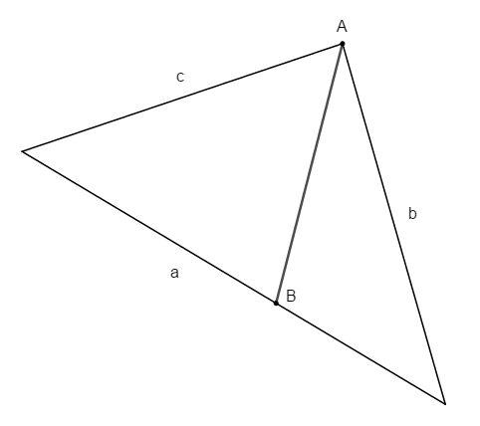
4. att.
Tālāk punktu $B$ varam pārbīdīt uz kādu no virsotnēm, lai maksimizētu nogriežņā $AB$ garumu. Beigu beigās šis nogrieznis sakristu ar kādu no malām (attēlā $a$ vai $b$). Šo manipulāciju ar nogriezni varējām veikt dažādās secībās, bet beigās varam secināt, ka trīsstūra iekšpusē nogrieznis nevar būt garāks par trīsstūra garāko malo.
Tagad pieņemsim, ka eksistē tāds trīsstūris ar malu garumiem $a$, $b$ un $c$, kurā var iezīmēt četrustūri ar perimetru $P$, ka
$$P=2\left(a+b+c\right).$$

Nezaudējot vispārību, pieņemsim, ka $a$ ir trīsstūra garākā mala. No iepriekš apspriestā varam secināt, ka katra no četrstūra malām ir īsāka par $a$ jeb ir spēkā
$$4a>P.$$

Apvienojot ar doto, iegūstam, ka
$$4a>2(a+b+c)$$

jeb vienkāršāk
$$a>b+c,$$
kas ir pretrunā ar trīsstūra nevienādību, t.i., $b+c>a$. Tātad secinām, ka nav iespējams ka trīsstūra iekšpusē atrodas četrstūris, kura perimetrs ir divas reizes lielāks nekā trīsstūra perimetrs.

